## 数字下变频与滤波

**仿真1：正弦信号**

参数：帧内脉冲数：128；

PRT：20us；采样率：80MHz；信号中心频率：20MHz；滤波器点数：60；通带频率：10MHz；阻带频率：20MHz；

* 1. 生成的正弦信号

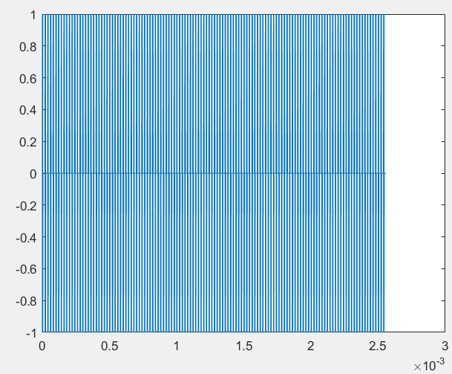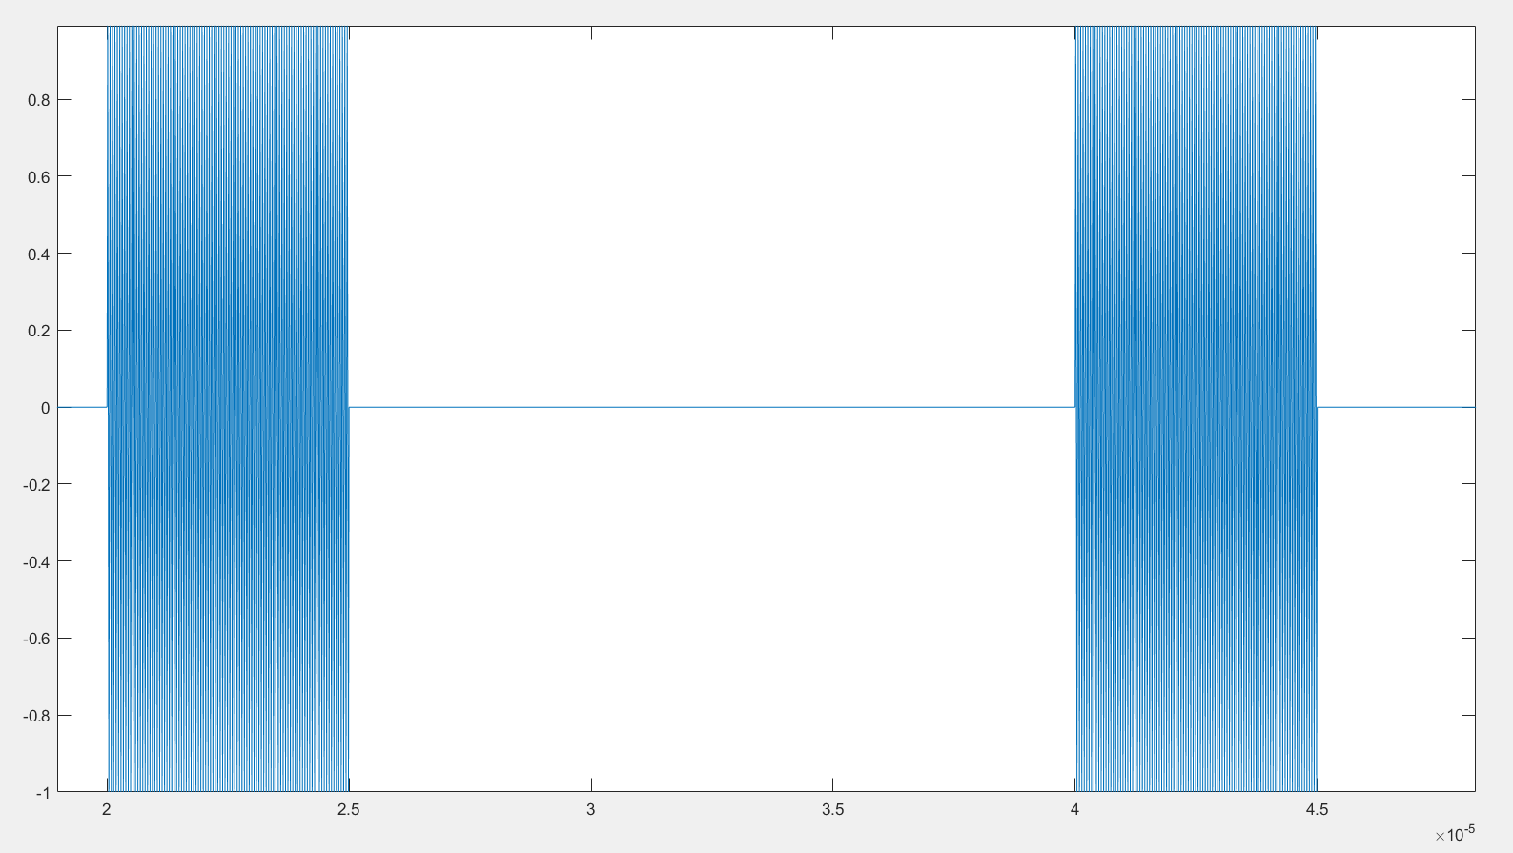

（a）128个脉冲 （b）脉冲放大效果

图1.1 脉冲正弦信号

* 1. 通过低通滤波器

滤波器通带10MHz，阻带20MHz。通过滤波器后的单个脉冲信号如图1.2所示

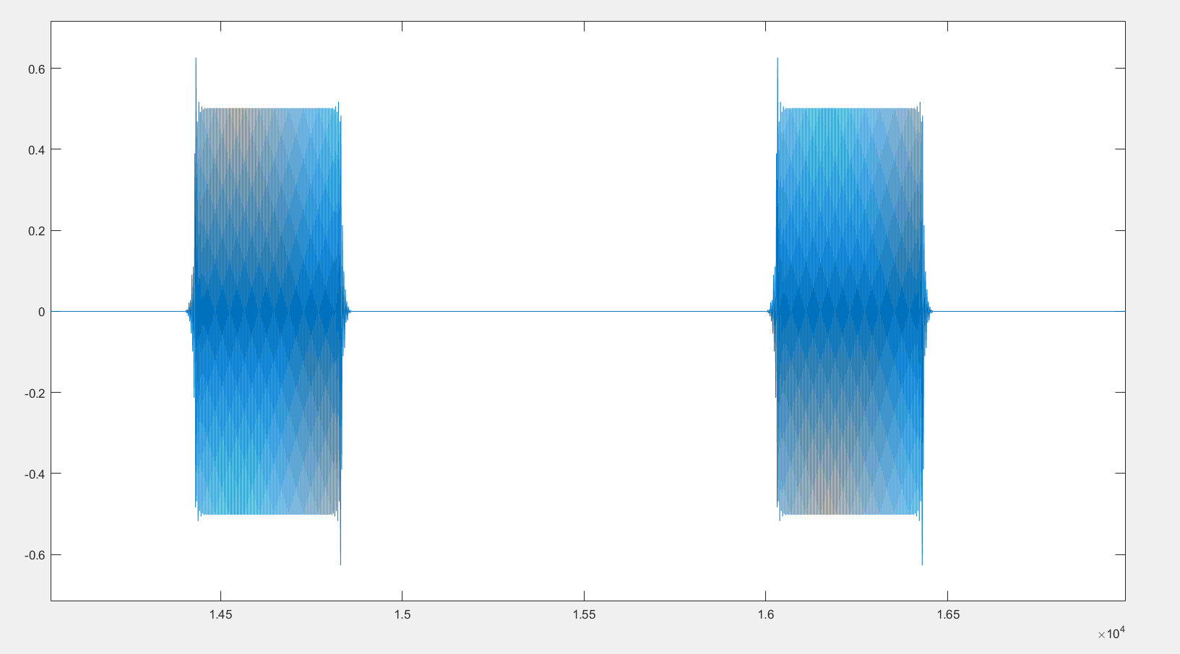

图1.2 通过滤波器后信号实部

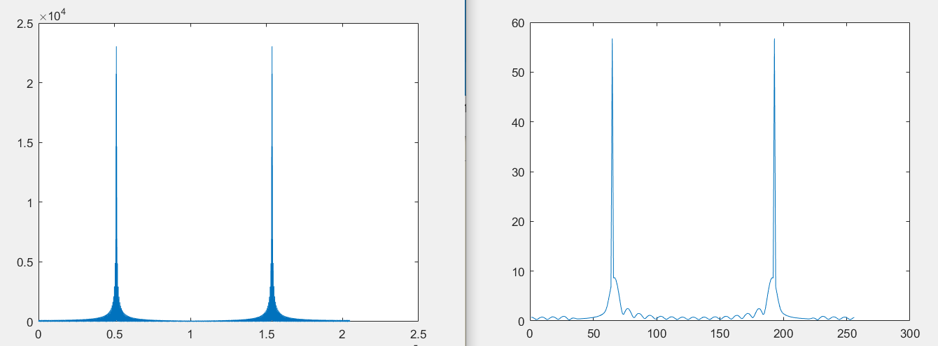

图1.3 通过低通滤波器前后信号频域表现

**仿真2：**频率步进信号

2.1 输入信号仿真

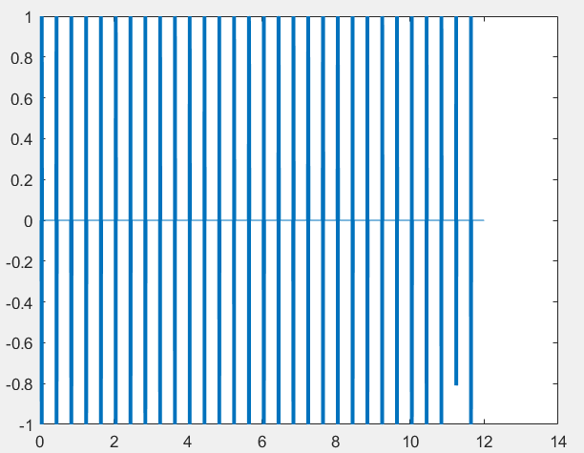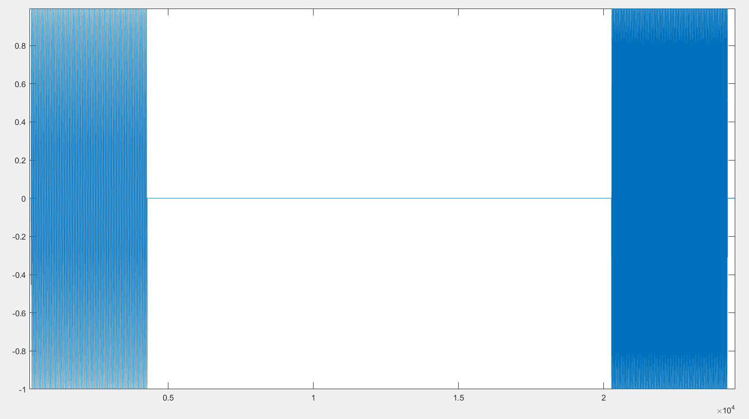

图2.1 频率步进信号脉冲图

2.2 混频与低通滤波

与参考信号做混频前后处理，波形的频域表现

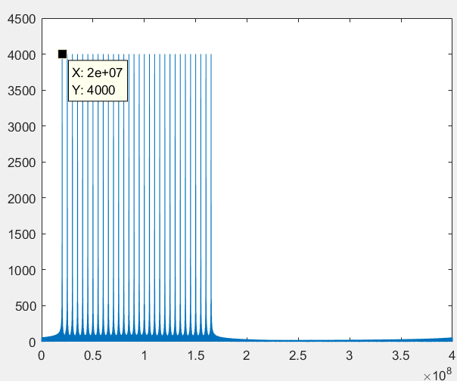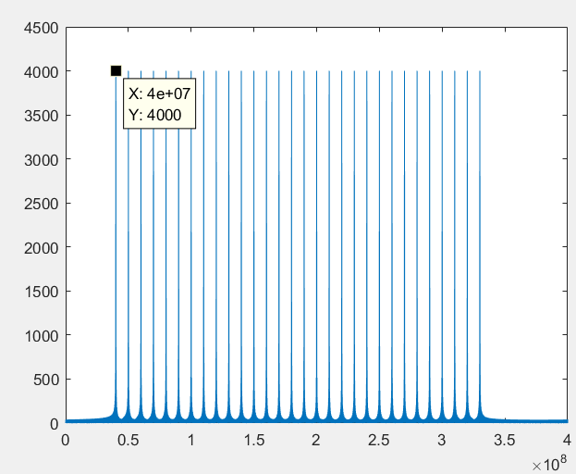

1. 混频前原始信号频域表现 （b）混频后信号频域表现

图2.2 频率步进信号混频前后频域表现

可以看出混频前后，频域得到了2倍的扩展。设计低通滤波器通带截止频率为200MHz，阻带为250MHz，得到滤波后的频域和时域图像

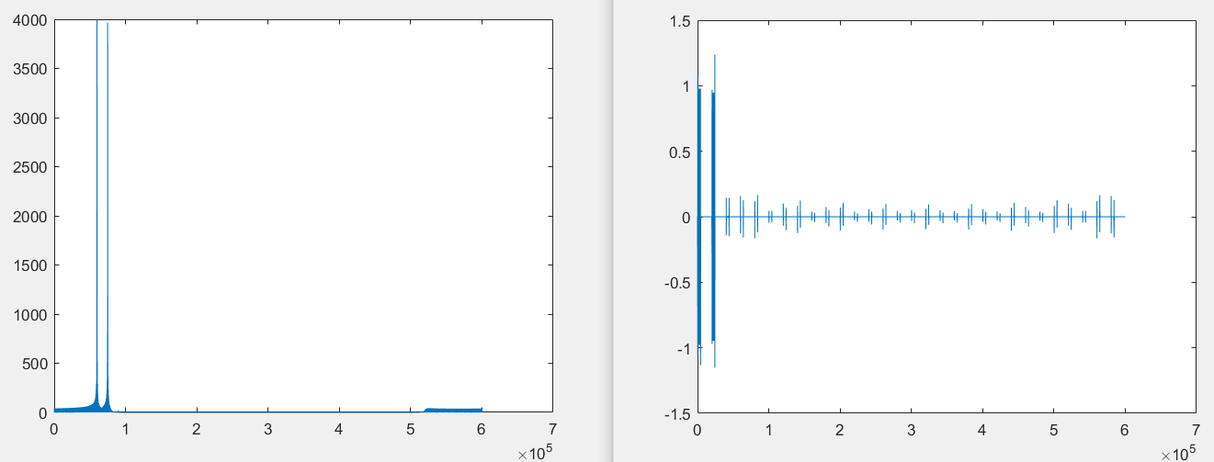

1. 滤波后频域表现 （b）滤波后时域表现

图2.3 低通滤波后信号表现

## 匹配滤波器（脉冲压缩）

仿真1：LFM信号匹配滤波

* 1. LFM信号

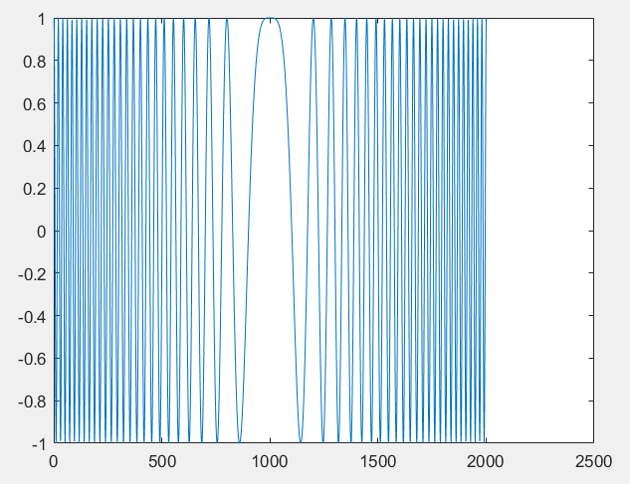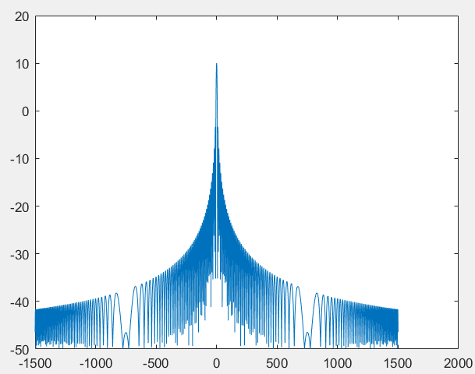

图1.1 线性调频信号实部（去载频）及其匹配滤波输出

设目标距离为500m，生成回波信号及其匹配滤波（脉冲压缩）输出信为

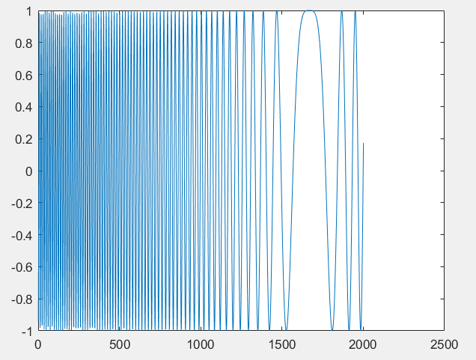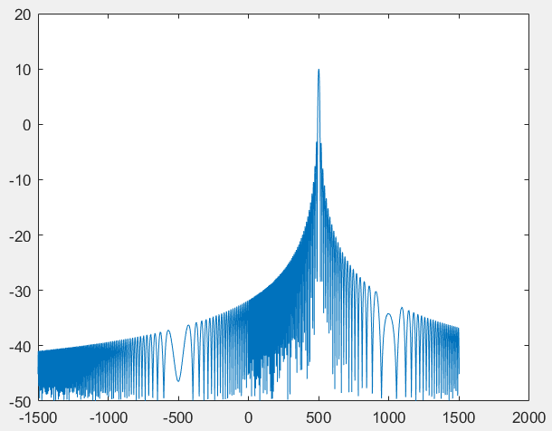

图1.2 目标500m回波信号及其匹配滤波器输出

加入窗函数后的输出为

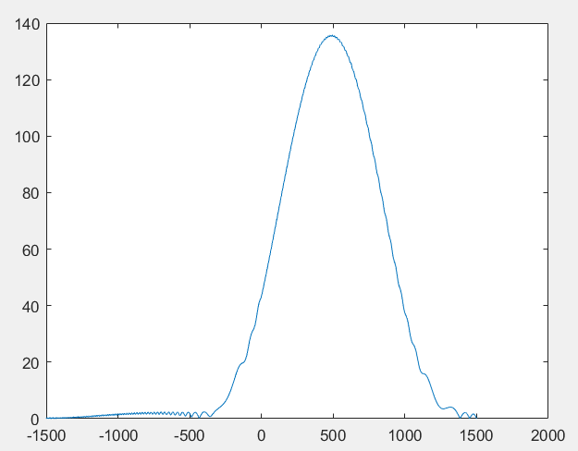

图1.3 加入窗函数

可见加入窗函数后，匹配滤波器输出信号的副瓣得到了较好的抑制。

速度还没有加入（未完成）。

仿真2：

多个目标匹配滤波器输出

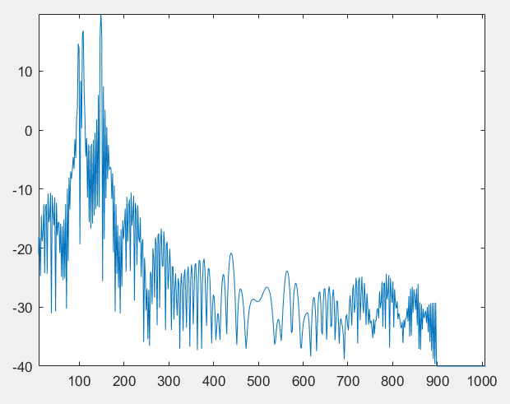

图2.1 多目标匹配滤波输出

加入速度未完成

仿真3：去斜处理

设目标距离500m，参考距离1300m。去斜后的回波信号实部如图3.1所示

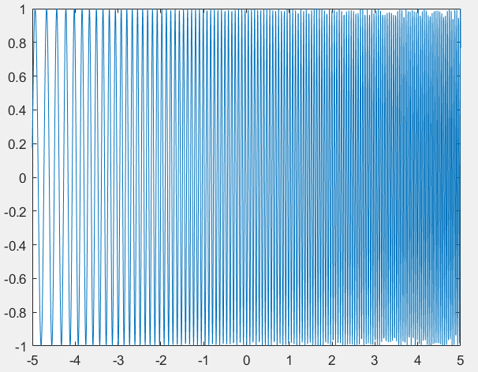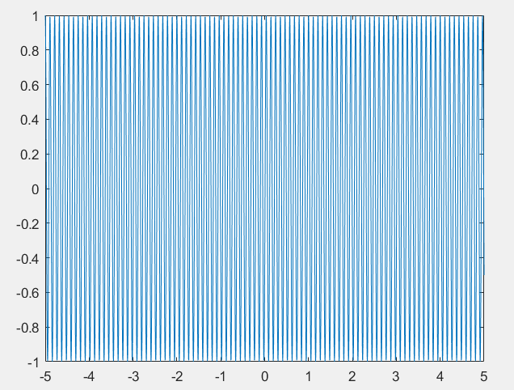

图3.1 去斜前和去斜后信号实部表现（时域）

可以看到去斜后信号的频率趋于恒定。对去斜后的信号做fft，根据距离分辨率改变横坐标为相对距离，信号输出如图3.2所示。

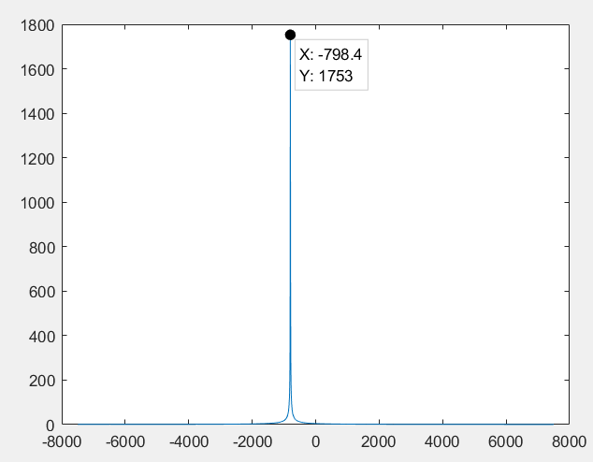

图3.2 去斜信号频域表现（横轴为相对距离）

## 速度补偿与多普勒处理

仿真1：

（速度未加入，未完成）

仿真2：

在慢时间对信号做fft，可以得到目标点的多普勒频率和距离信息。

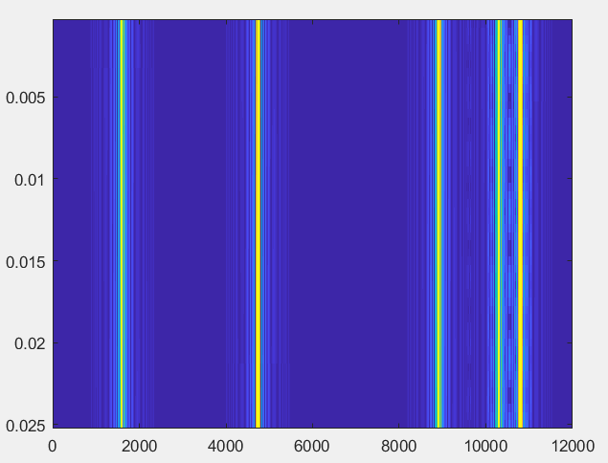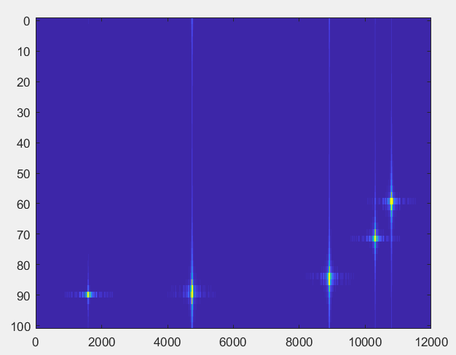

图2.1 慢时间图像与多普勒处理结果